**ĐẠI HỌC QUỐC GIA TP. HỒ CHÍ MINH**

TRƯỜNG ĐẠI HỌC BÁCH KHOA

KHOA ĐIỆN – ĐIỆN TỬ

**BỘ MÔN VIỄN THÔNG**

🙞∙∙∙☼∙∙∙🙜



**BÁO CÁO ĐỒ ÁN 1**

**ĐỀ TÀI:** **HỆ THỐNG ĐIỀU KHIỂN CÁC THIẾT BỊ ĐIỆN TRONG NHÀ BẰNG ĐIỆN THOẠI THÔNG MINH THÔNG QUA MẠNG INTERNET**

**NGÀY NỘP: 11/08/2023**

**Giảng viên hướng dẫn: T.S Võ Tuấn Kiệt**

|  |  |
| --- | --- |
| **Sinh viên thực hiện** | **Mã số sinh viên** |
| Bùi Minh Đức | 2012983 |

*Thành phố Hồ Chí Minh – 2023*

**LỜI CẢM ƠN**

Em xin gửi lời cảm ơn chân thành đến thầy **Võ Tuấn Kiệt** giảng viên hướng dẫn ***Đồ án 1*** của em tại trường Đại học Bách Khoa. Thầy đã giúp em trang bị những kỹ năng cơ bản và kiến thức cần thiết để hoàn thành được đề tài này.

Tuy nhiên, trong quá trình làm do kiến thức chuyên ngành của em còn hạn chế nên không thể tránh khỏi một vài thiếu sót khi trình bày và đánh giá vấn đề. Rất mong nhận được sự góp ý, đánh giá của thầy để bài tập lớn của em thêm hoàn thiện hơn.

Em xin chân thành cảm ơn!

|  |
| --- |
| TP. HCM, ngày 02, tháng 12 năm 2024 |
|  |
| Bùi Minh Đức |

**MỤC LỤC**

DANH MỤC HÌNH ẢNH

DANH MỤC BẢNG BIỂU

LỜI MỞ ĐẦU

I. GIỚI THIỆU ĐỀ TÀI 1

**1.** **Tổng quan đề tài** 1

**2.** **Mục đích nghiên cứu** 1

**3.** **Kế hoạch lịch trình thực hiện đề tài bài tập lớn** 1

**4.** **Nội dung thực hiện** 2

II. ĐẶC TẢ HỆ THỐNG 3

**1.** **Mô tả hệ thống** 3

**2.** **Sơ đồ khối hệ thống** 3

**3.** **Mô tả các khối** 3

**4.** **Phân tích các vấn đề cơ bản của hệ thống** 4

III. CƠ SỞ LÝ THUYẾT PHẦN CỨNG – PHẦN MỀM 5

**1.** **Cơ sở lý thuyết phần cứng** 5

**a.** **Các linh kiện phần cứng** 5

**b.** **Các thông số về phần cứng** 5

**2.** **Cơ sở lý thuyết phần mềm** 6

**a.** **Thành phần** 6

**b.** **Cơ sở lý thuyết** 7

IV. THIẾT KẾ PHẦN CỨNG 9

**1.** **Sơ đồ nguyên lý hệ thống** 9

**2.** **Hoàn thiện phần cứng** 9

V. THIẾT LẬP PHẦN MỀM HỆ THỐNG 11

**1.** **Tạo ứng dụng trên Android sử dụng MIT App Inventor** 11

**2.** **Lưu đồ giải thuật hệ thống** 15

VI. KẾT QUẢ VÀ SOURCE CODE ĐÃ THỰC HIỆN 16

**1.** **Video kết quả thực hiện** 16

**2.** **Source Code** 16

VII. ĐÁNH GIÁ ƯU VÀ NHƯỢC ĐIỂM CỦA HỆ THỐNG 17

**1.** **Ưu điểm** 17

**2.** **Nhược điểm** 17

VIII. TỔNG KẾT VÀ ĐỀ XUẤT PHÁT TRIỂN 18

TÀI LIỆU THAM KHẢO 19

# **DANH MỤC HÌNH ẢNH**

Hình 1: Nội dung thực hiện đề tài 2

Hình 2: Sơ đồ khối hệ thống 3

Hình 3: Thiết bị nguồn USB và Apdapter từ nguồn 220V 5

Hình 4: ESP32 Devkit và sơ đồ các chân GPIO 5

Hình 5: Relay 4 kênh trong phần cứng 6

Hình 6: Module xung PWM kích cho Led dây 6

Hình 7: Các device dùng trong đề tài 6

Hình 8: MIT App Inventor cho phép tạo nên một phần mềm di động 7

Hình 9: Tổng quan về Firebase Realtime Database 8

Hình 10: Sơ đồ nguyên lý hệ thống 9

Hình 11: Mô hình phần cứng sau khi đã hoàn thiện 10

Hình 12: Giao diện Tab Home và các block kéo thả 11

Hình 13: Giao diện Tab Menu và các block kéo thả 11

Hình 14: Giao diện Tab Controller và các block kéo thả 12

Hình 15: Giao diện Tab Timing Clock và các block kéo thả 12

Hình 16: Giao diện Tab tăng giảm độ sáng cho LED dây 13

Hình 17: Build App và tiến hành download apk về điện thoại 13

Hình 18: Hình ảnh các giao diện sau khi cài đặt apk trên điện thoại Android 14

Hình 19: Sơ đồ giải thuật hệ thống điều khiển các thiết bị trong nhà qua mạng internet 15

# **DANH MỤC BẢNG BIỂU**

Bảng 1: Kế hoạch lịch trình thực hiện đề tài bài tập lớn 2

**LỜI MỞ ĐẦU**

Trong thời đại công nghệ số ngày nay, những thiết bị thông minh được ứng dụng rộng rãi trong cuộc sống hàng ngày của chúng ta. Theo dòng thời gian, cùng với sự phát triển của công nghệ, các thiết bị nhà thông minh ngày càng trở nên phổ biến và được sử dụng rộng rãi trong các hộ gia đình và các tòa nhà thương mại. Những thiết bị như đèn, quạt, máy lạnh, máy giặt và các thiết bị điện khác ngày càng được quản lý và theo dõi chặt chẽ hơn, vạn vật được kết nối trong một thế giới Internet – IOT, giúp đơn giản, thuận tiện cho người dùng sử dụng cũng như có thể kết nối và điều khiển các thiết bị khi ở khoảng cách xa. Thông qua thiết bị Smartphone ngày càng phổ biến mà người dùng có thể linh hoạt sử dụng.

Trong đề tài lần này, em sẽ nghiên cứu và thực hiện mô hình về: “***Hệ thống điều khiển các thiết bị điện trong nhà bằng điện thoại thông minh thông qua mạng internet***”. Em sẽ đánh giá các ưu và nhược điểm của việc sử dụng hệ thống điều khiển này và đề xuất một số giải pháp để tối ưu hóa hơn việc phát triển đề tài này quy mô lớn hơn. Mang tính ứng dụng cao trong cuộc sống.

1. **GIỚI THIỆU ĐỀ TÀI**
2. **Tổng quan đề tài**

Trong bài tập lớn này em sẽ làm hệ thống điều khiển các thiết bị điện trong nhà thông qua mạng Internet. Mục tiêu là bật tắt đèn, quạt từ xa thông qua ứng dụng di động bên cạnh đó sử dụng khoá điện tử số Keypad để thực hiện đóng mở cửa.

Để thực hiện điều này, em sử dụng ESP32 làm vi xử lý và kết nối với mạng Internet. Các thiết bị sẽ được kết nối với ESP32 thông qua các chân GPIO để điều khiển. Đồ án sẽ sử dụng MIT App Inventor để xây dựng ứng dụng điều khiển trên điện thoại di động. Ứng dụng này sẽ kết nối với Firebase, một dịch vụ đám mây, để gửi và nhận các tín hiệu điều khiển đến ESP32.

1. **Mục đích nghiên cứu**

Mục đích nghiên cứu thực hiện đề tài này là tìm hiểu, xây dựng và đánh giá một hệ thống điều khiển thiết bị thông qua mạng Internet. Qua đề tài này cung cấp một lượng kiến thức lớn như cách thức hoạt động: ESP32, Firebase, MIT App Inventor, lập trình C và đặc biệt quen dần với cách vận hành và phát triển một dự án IoT.

1. **Kế hoạch lịch trình thực hiện đề tài bài tập lớn**

|  |  |  |  |
| --- | --- | --- | --- |
| **Lịch trình** | Tháng 9  (05/09 - 01/10) | Tháng 10  (01/10 - 01/11) | Tháng 11  (01/11 - 30/11) |
| **1. Lên ý tưởng về hệ thống** |  |  |  |
| **2. Phát triển phần cứng** |  |  |  |
| 2.1. Thiết kế mạch |  |  |  |
| 2.2. Thiết kế giao tiếp |  |  |  |
| 2.3. Mô phỏng và lắp đặt mạch |  |  |  |
| **3. Phát triển phần mềm** |  |  |  |
| 3.1. Phát triển thuật toán |  |  |  |
| 3.2. Phát triển giao tiếp |  |  |  |
| 3.3. Thực hiện giao tiếp người dùng |  |  |  |
| **4. Lắp đặt và chạy thử** |  |  |  |
| 4.1. Mô phỏng hoạt động |  |  |  |
| 4.2. Kiểm tra hệ thống |  |  |  |
| **5. Hoàn thành và viết báo cáo** |  |  |  |

Bảng 1: Kế hoạch lịch trình thực hiện đề tài bài tập lớn

1. **Nội dung thực hiện**

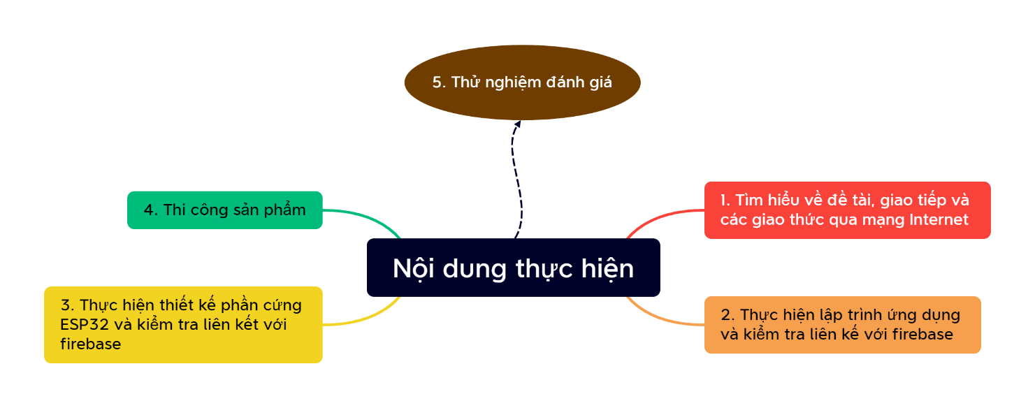

Hình 1: Nội dung thực hiện đề tài

1. **ĐẶC TẢ HỆ THỐNG**
2. **Mô tả hệ thống**

Hệ thống mô phỏng thực hiện điều khiển các thiết bị điện trong nhà thông qua mạng Internet. Sử dụng nguồn điện điện chính là điện lưới 220V thông qua Adapter giảm áp còn 12V và 5V cung cấp nguồn cho vi điều khiển và các thiết bị khác sử dụng chung điện áp trong nhà. Thông qua điện thoại thông minh, người dùng có thể kết nối đến Firebase để điều khiển bật tắt các thiết bị. Mô hình đem đến trải nghiệm tối ưu cho người dùng, có tính thực tiễn cao trong cuộc sống.

1. **Sơ đồ khối hệ thống**

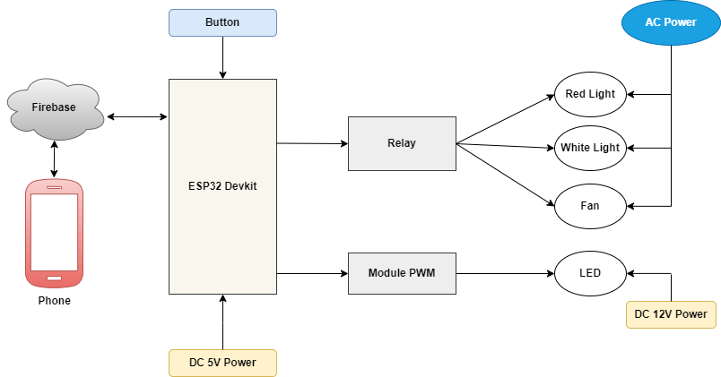

Hình 2: Sơ đồ khối hệ thống

1. **Mô tả các khối**

* *Khối vi điều khiển*: ESP32 nhận xử lý 2 chiều Firebase đồng thời truyền lệnh qua Relay và Module PWM nhằm kích bật tắt LED, Quạt hoặc cửa.
* *Khối Button:* Truyền tín hiệu bật tắt – 1;0 vào ESP32 nhằm điều khiển các thiết bị như đèn, cửa, quạt.
* *Khối Nguồn:* Cung cấp các nguồn điện AC, DC 12V, DC 5V cho vi điều khiển hay các thiết bị.
* *Khối điều khiển:* Relay và Module PWM nhận lệnh từ ESP32 thực hiện lệnh bật tắt các thiết bị.
* *Khối LED, Light:* Nhận lệnh từ khối điều khiển thực hiện bật tắt đèn.

1. **Phân tích các vấn đề cơ bản của hệ thống**

* *Constraints:* 
  + Giá cả dưới 300.000 VNĐ.
  + Độ chính xác: 98%.
  + Tuổi thọ cao hơn 1 năm, hoạt động liên tục 24/7.
* *Functions issues:*
  + Hệ thống sử dụng vi điều khiển có khả năng thu phát wifi, yêu cầu một môi trường có kết nối ổn định, nếu không có thể gây sai số khi kiểm soát từ xa cho người dùng.
  + Giá thành tương đối cao nhưng lắp đặt rất tiện lợi.
* *Real-time issues:* 
  + Soft real – time.
  + Độ trễ cho phép: 3s. *(nguyên nhân chủ yếu do kết nối wifi hoặc nhiệt độ của vi điều khiển)*
* *Performance:*
  + Tiết kiệm điện năng do mạch điều khiển sử dụng thành phần điện DC ít tiêu hao.
  + Hệ thống hoạt động liên tục trong thời gian dài.
* *Physical size/weight:*
  + Kích thước khoảng 15x15x10 (dài x rộng x cao).
  + Cân nặng: tối đa 500gram.

1. **CƠ SỞ LÝ THUYẾT PHẦN CỨNG – PHẦN MỀM**
2. **Cơ sở lý thuyết phần cứng**
3. **Các linh kiện phần cứng**

* Nguồn 5V(USB), 12V(Adapter)
* ESP32 Devkit
* Relay 4 kênh
* Module xung PWM
* Bộ khoá cửa: LCD, Ổ khoá, Keypad
* 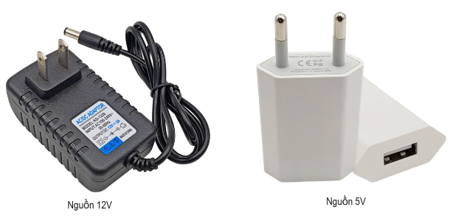Device: Quạt, 2 đèn tròn, 1 LED dài 12V,

1. **Các thông số về phần cứng**

Hình 3: Thiết bị nguồn USB và Apdapter từ nguồn 220V

* **Nguồn:** gồm 2 nguồn 5V và 12V: Với bộ nguồn 5V cung cấp điện áp cho ESP32, đối với nguồn 12V cung cấp điện áp cho LED dài và khoá cửa.
* **ESP32 Devkit:** là một bo mạch phát triển sử dụng vi điều khiển ESP32 của Espressif, chủ yếu được ứng dụng trong các dự án IoT. Nó có kết nối Wi-Fi và Bluetooth, có thể lập trình bằng Arduino IDE hoặc MicroPython. Bo mạch này có GPIO pins, cổng USB-to-UART, nút reset, và anten tích hợp, giúp dễ dàng phát triển và thử nghiệm ứng dụng IoT:

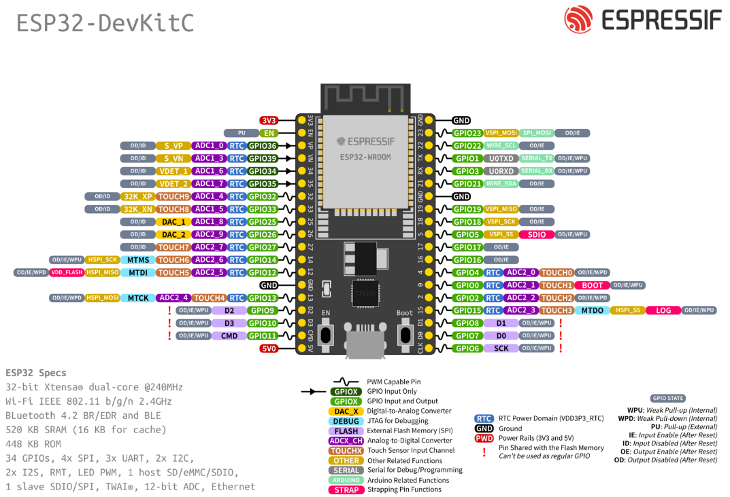

Hình 4: ESP32 Devkit và sơ đồ các chân GPIO

***Đặc điểm:***

* + Vi điều khiển Wi-Fi và Bluetooth lõi kép
  + Cầu USB-to-UART để lập trình và gỡ lỗi
  + Một loạt các chân GPIO để kết nối với cảm biến và bộ điều khiển
  + 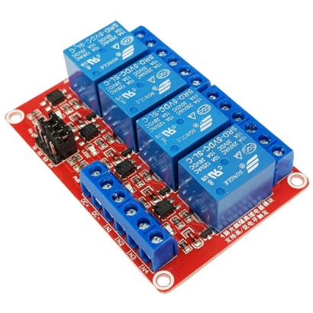Ăng-ten trên bo mạch cho giao tiếp Wi-Fi và Bluetooth

Hình 5: Relay 4 kênh trong phần cứng

* **Relay 4 kênh:** Sử dụng nguồn 5VDC để nuôi mạch, tín hiệu kích có thể tùy chọn kích mức cao (High – 5VDC) hoặc mức thấp (Low – 0VDC) qua Jumper trên mỗi relay. Tiếp điểm đóng ngắt max: 250VAC-10A hoặc 30VDC-10A
* 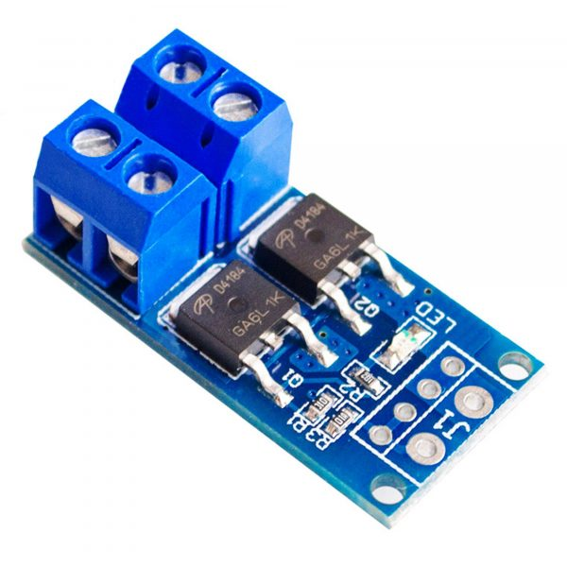**Module xung PWM:** Sử dụng Mosfet kích hoạt để chuyển đổi tín hiệu PWM tới tải (động cơ, đèn...) đầu ra từ 5 - 36V. Module cho công suất cao 15A - 400W đáp ứng được hầu hết các thiết bị. Ứng dụng : Đầu ra có thể điều khiển các thiết bị công suất cao, bóng đèn, dải đèn LED, động cơ DC, máy bơm nước thu nhỏ, van điện từ và có thể nhập vào PWM để điều khiển tốc độ của động cơ và độ sáng của đèn.

Hình 6: Module xung PWM kích cho Led dây

* **Device:** Bóng đèn tròn, Quạt 220V, LED 12V

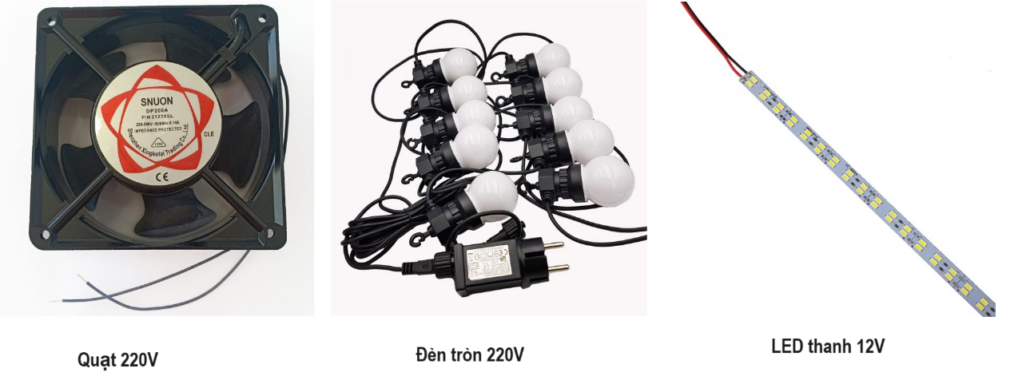

Hình 7: Các device dùng trong đề tài

1. **Cơ sở lý thuyết phần mềm**
   1. **Thành phần**

* Visual Studio Code
* MIT App Inventor
* Firebase
* Android Smartphone
  1. **Cơ sở lý thuyết**
* **MIT App Inventor:** App Inventor là một ứng dụng web mã nguồn mở và được cung cấp hoàn toàn miễn phí. Về cơ bản, App Inventor sẽ hoạt động dựa trên nền tảng di động Android. Tức là các thành phẩm được tạo ra từ App Inventor sẽ chỉ hoạt động được trên Android. Giao diện của App Inventor bao gồm các khối hộp, bên trong là các đoạn mã. Khi sử dụng, người dùng sẽ kéo thả các khối này vào bảng mã để tiến hành lắp ghép thành một ứng dụng hoàn chỉnh.

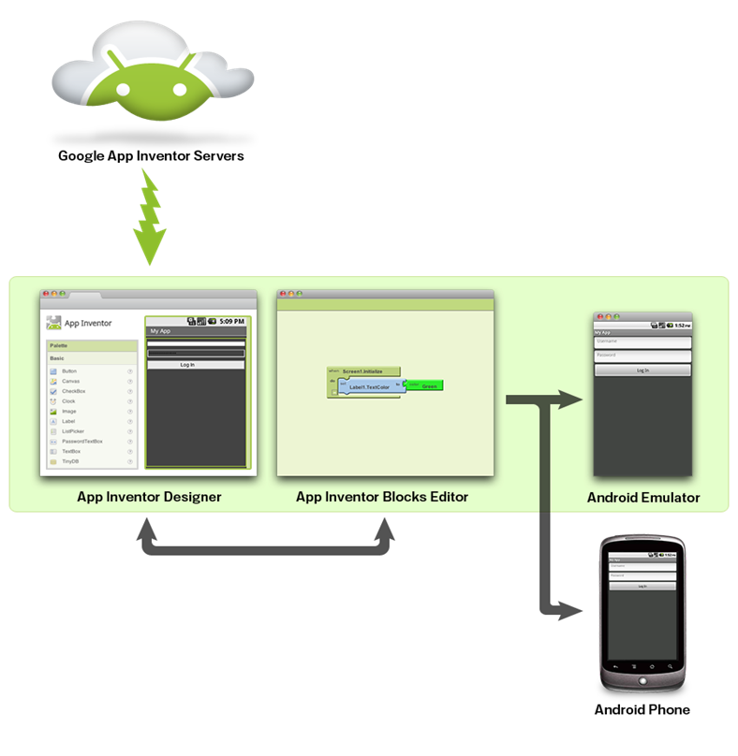

Hình 8: MIT App Inventor cho phép tạo nên một phần mềm di động

* + Lý do mà em sử dụng MIT App Inventor cho việc tạo ứng dụng Android lần này là bởi vì sự tiện lợi và đơn giản của nó. Những Newbie mới có thể làm quen dễ dàng với các thao tác kéo và thả các khối để tạo ra một ứng dụng đơn giản. Và có thể thoải lại sáng tạo theo trí tưởng tượng dựa trên việc sắp xếp các đoạn mã và các khối theo ý muốn của bản thân.
* **Firebase và phương thức hoạt động:** Firebse Realtime Database là một cơ sở dữ liệu NoSQL được lưu trữ đám mây cho phép bạn lưu trữ và đồng bộ hóa dữ liệu. Dữ liệu được lưu trữ dưới dạng JSON và được đồng bộ hóa theo thời gian thực cho mọi máy kết nối.

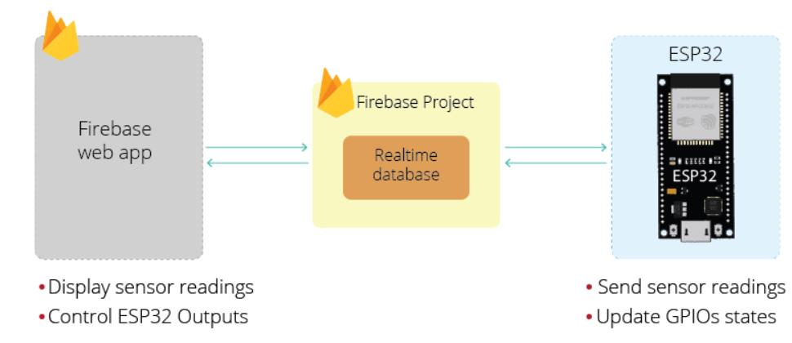

Hình 9: Tổng quan về Firebase Realtime Database

* + Khi xây dựng các ứng dụng đa nền tảng với SDK iOS, Android và JavaScript, tất cả các client của bạn sẽ chia sẻ một phiên bản Realtime Database và tự động cập nhật với dữ liệu mới nhất. Do đó với các ứng dụng di động yêu cầu trạng thái đồng bộ hóa giữa các máy trong thời gian thực thì đây là một giải pháp hiệu quả và có độ trễ thấp.
  + Firebase Realtime Database cho phép bạn xây dựng các ứng dụng dễ dàng, đa dạng, an toàn với cơ sở dữ liệu từ client. Dữ liệu được duy trì cục bộ và ngay cả khi offline, các sự kiện thời gian thực vẫn sẽ được tiếp tục khi thiết bị lấy lại kết nối, Realtime Database sẽ đồng bộ hóa các thay đổi dữ liệu cục bộ với các dữ liệu từ máy chủ và tự động hợp nhất mọi xung đột.

1. **THIẾT KẾ PHẦN CỨNG**
2. **Sơ đồ nguyên lý hệ thống**

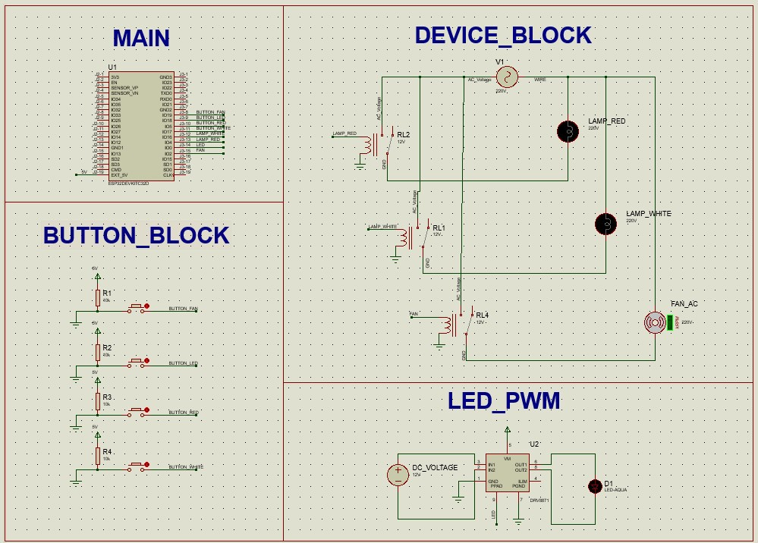

Hình 10: Sơ đồ nguyên lý hệ thống

1. **Hoàn thiện phần cứng**

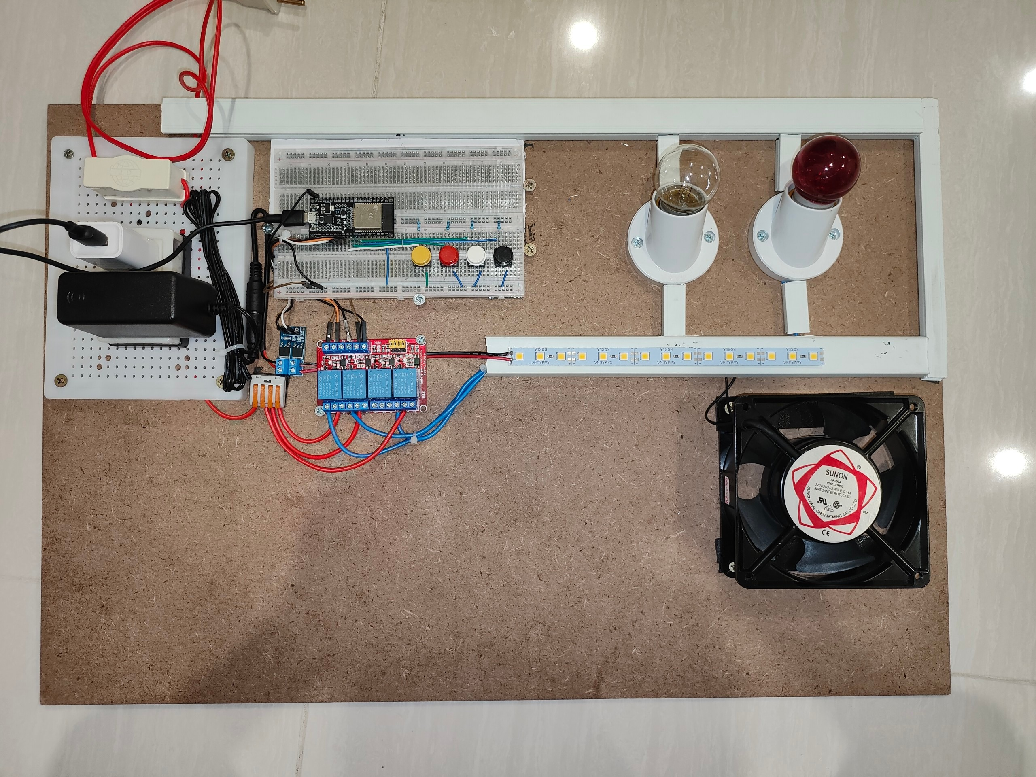

Hình 11: Mô hình phần cứng sau khi đã hoàn thiện

1. **THIẾT LẬP PHẦN MỀM HỆ THỐNG**
   * + 1. **Tạo ứng dụng trên Android sử dụng MIT App Inventor**

* **B1:** Tạo tài khoản trên App Inventor : [*MIT App Inventor*](https://appinventor.mit.edu/) (appinventor.mit.edu) và tiến hành “Create App”
* **B2:** Kéo thả các khối và thiết kế giao diện cho App:

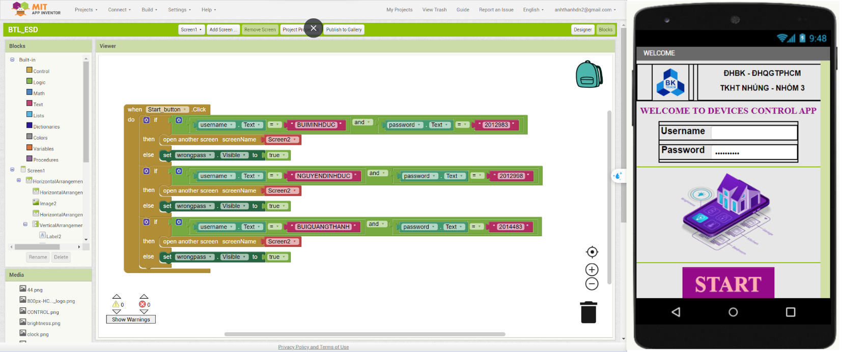

Hình 12: Giao diện Tab Home và các block kéo thả

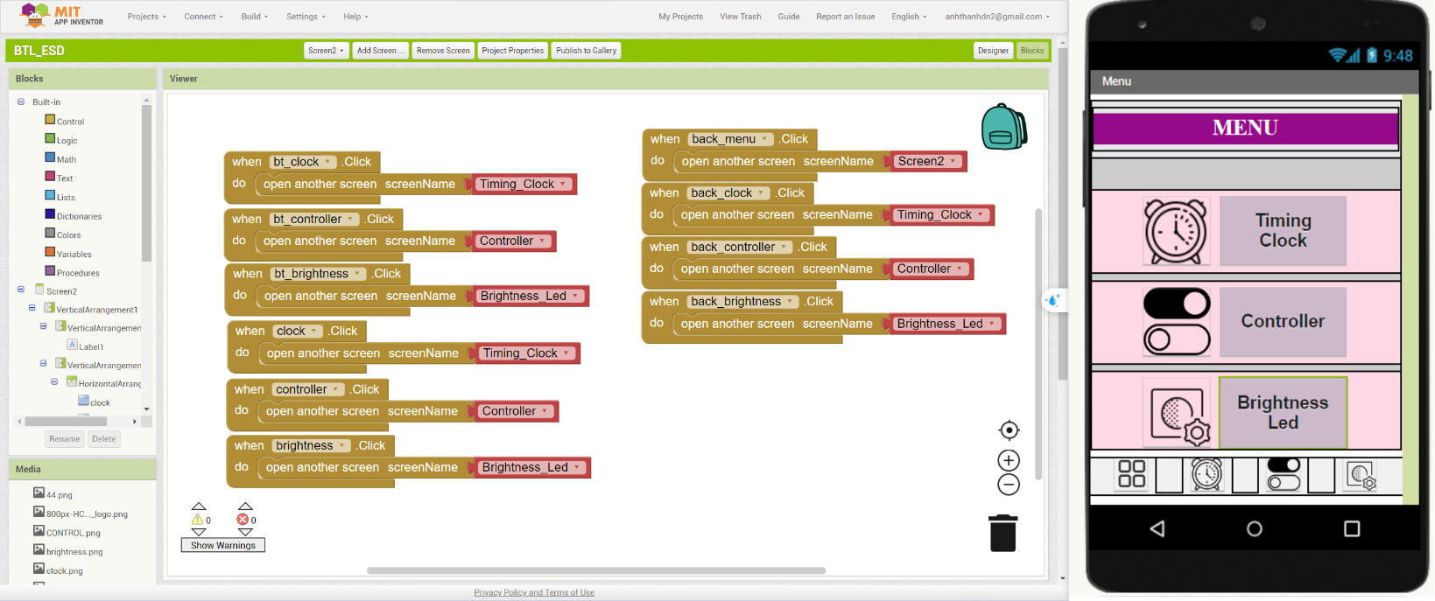

Hình 13: Giao diện Tab Menu và các block kéo thả

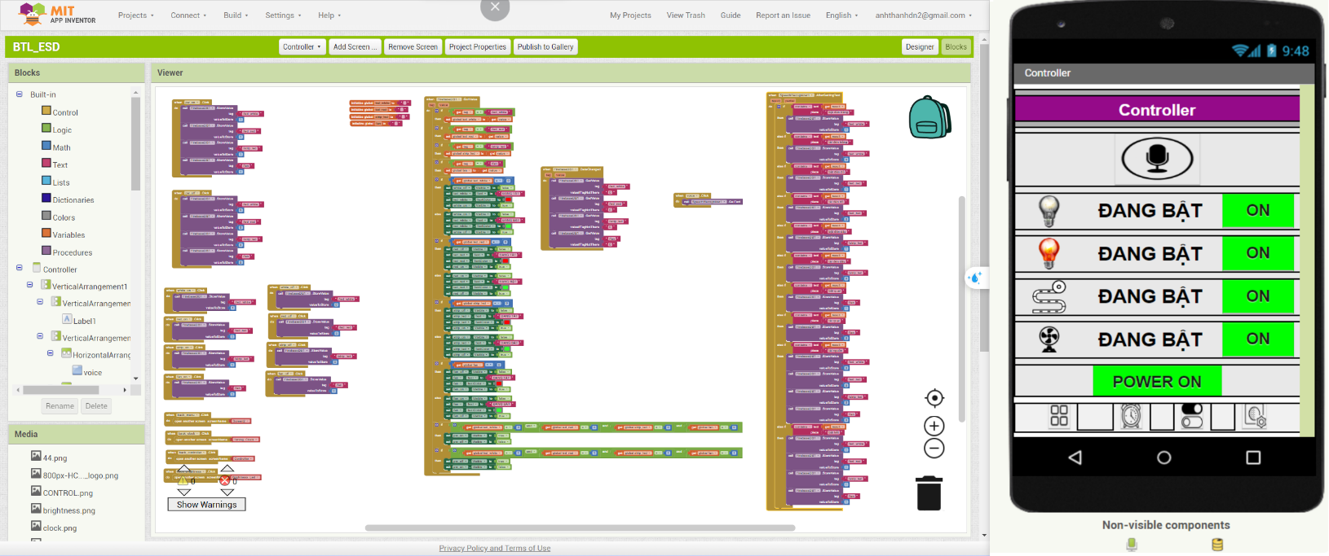

Hình 14: Giao diện Tab Controller và các block kéo thả

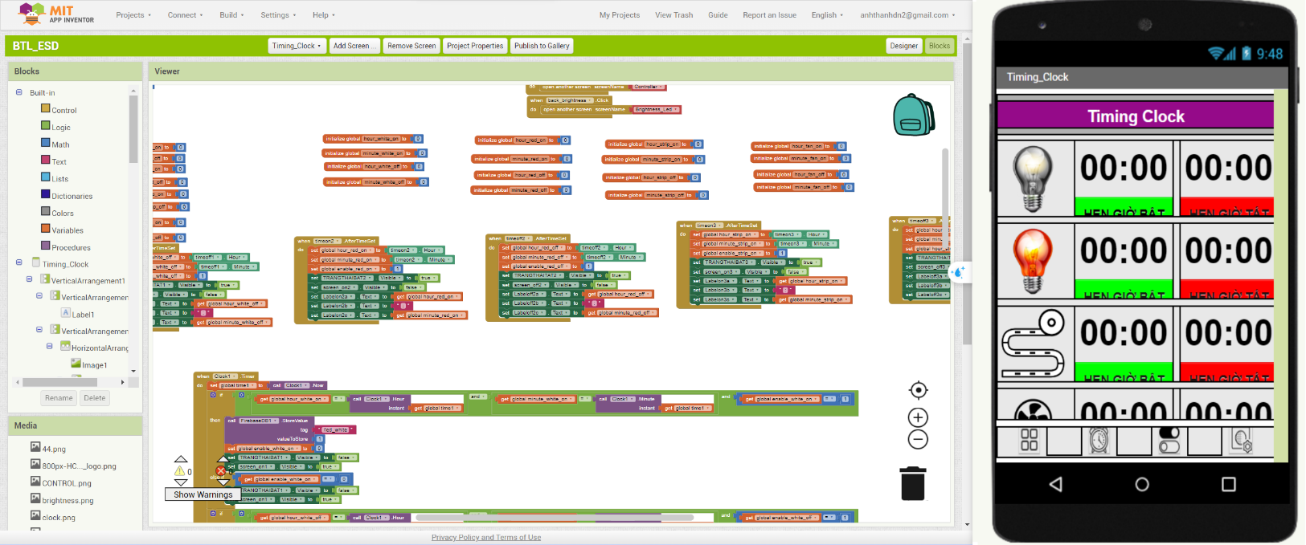

Hình 15: Giao diện Tab Timing Clock và các block kéo thả

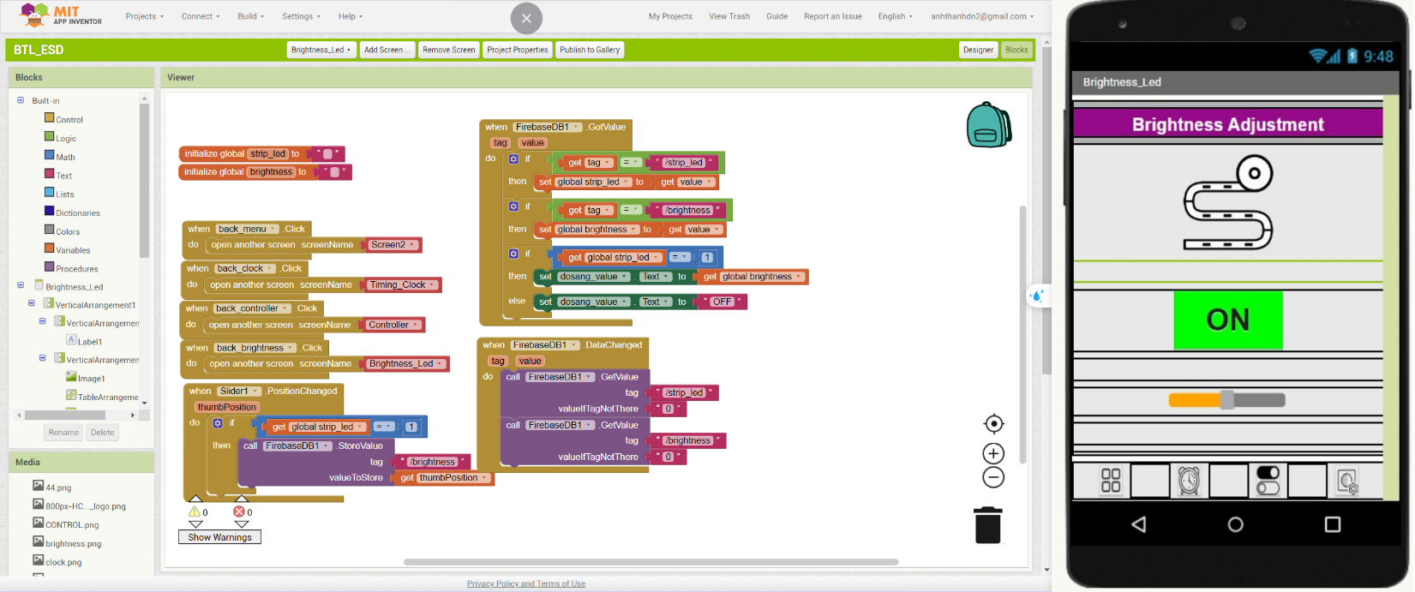

Hình 16: Giao diện Tab tăng giảm độ sáng cho LED dây

* **B3:** Build Android App dưới dạng .apk và tiến hành cài đặt trên điện thoại.

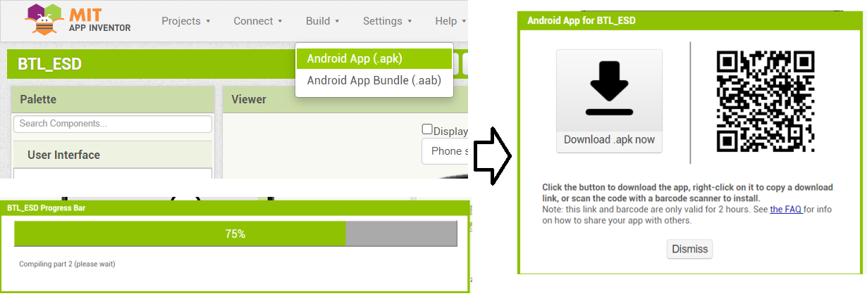

Hình 17: Build App và tiến hành download apk về điện thoại

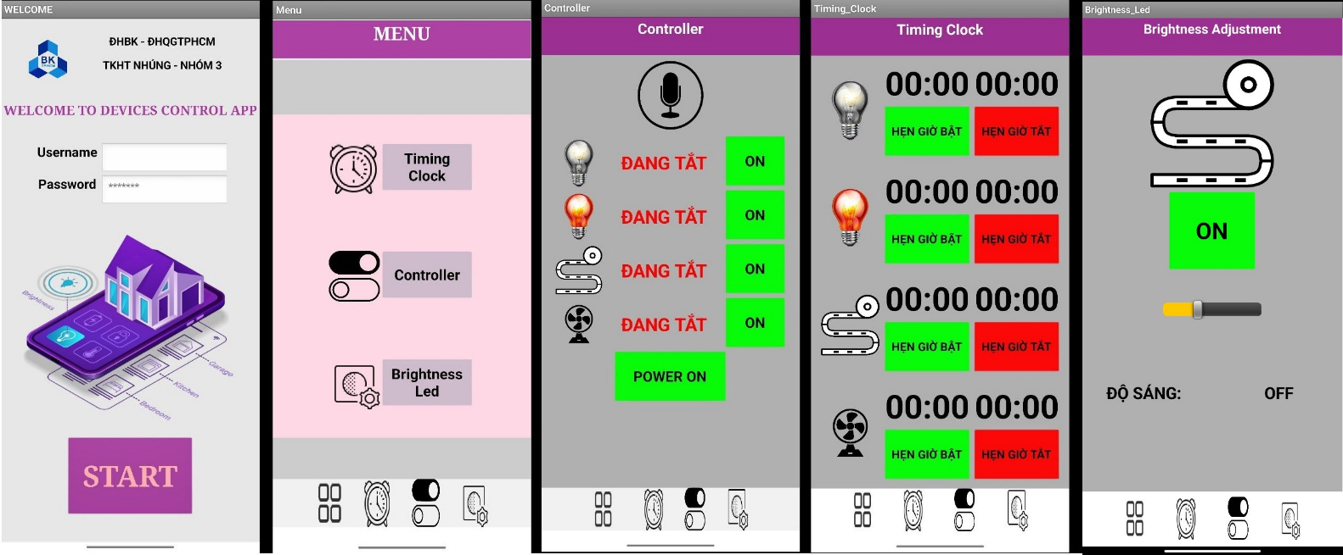

Hình 18: Hình ảnh các giao diện sau khi cài đặt apk trên điện thoại Android

***Lý giải hình ảnh 18:***

* Hình 1: là màn hình đăng nhập gồm User, Pass.
* Hình 2: là Menu lựa chọn gồm Timing Clock, Controller, Brightness Led.
* Hình 3: là Controller dùng để điều khiển các thiết bị bật tắt.
* Hình 4: là Brightness Led dùng để tăng giảm độ sáng của Led dây
  + - 1. **Lưu đồ giải thuật hệ thống**

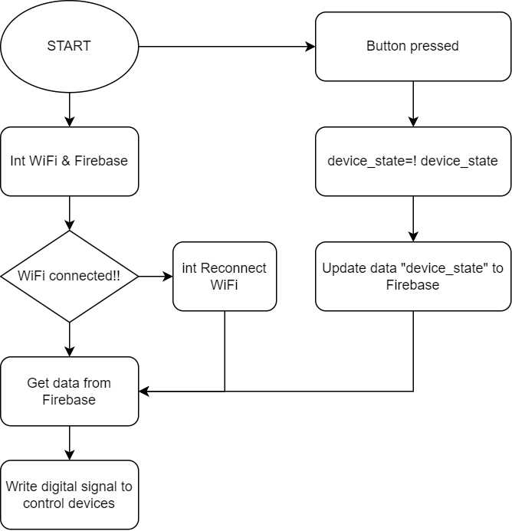

Hình 19: Sơ đồ giải thuật hệ thống điều khiển các thiết bị trong nhà qua mạng internet

1. **KẾT QUẢ VÀ SOURCE CODE ĐÃ THỰC HIỆN**
   * 1. **Video kết quả thực hiện**

Truy cập video tại đường link sau:<https://youtu.be/yhSK9CKwUxo>

* + 1. **Source Code**
* Thư viện: <https://github.com/mobizt/Firebase-ESP-Client>
* Code main: <https://github.com/MinhDuc-HCMUT/DoAn1.git>
* Thiết kế ứng dụng và khối (.aia): [Tại đây](https://drive.google.com/file/d/1kSqkUERfzap9Vg4nDwgMsMSwJFe3j09C/view?usp=sharing)
* File ứng dụng (.apk): [Tại đây](https://drive.google.com/file/d/1wFwPMK1H2qmnbIcsv06BQU91A_n4HSDZ/view?usp=sharing)

1. **ĐÁNH GIÁ ƯU VÀ NHƯỢC ĐIỂM CỦA HỆ THỐNG**
2. **Ưu điểm**

* ***Tiết kiệm năng lượng điện***: Hệ thống sử dụng các thiết bị chip và thiết bị có tiêu thụ nguồn điện thấp, bên cạnh đó người dùng sẽ chủ động trong việc bật tắt các thiết bị điện trong nhà. Qua đó người dùng có thể tiết kiệm được nguồn điện năng tránh lãng phí điện vô ích.
* ***Tiện lợi:*** Người dùng có thể dễ dàng điều khiển các thiết bị điện trong nhà từ bất kỳ vị trí nào trong nhà mà không cần phải đi tới công tắc nguồn của thiết bị. Giúp người dùng có trải nghiệm tuyệt vời thân thiện với hệ thống.
* ***Tự động hóa***: Hệ thống cung cấp tính năng tự động hóa cho các thiết bị trong nhà, giúp giảm thiểu thời gian và công sức trong việc điều khiển các thiết bị.
* ***Điều khiển từ xa:*** Người dùng có thể điều khiển các thiết bị điện từ xa bằng cách sử dụng mạng internet, giúp họ kiểm soát được các thiết bị trong nhà khi không có mặt tại đó.

1. **Nhược điểm**

* ***Chi phí đầu tư ban đầu:*** Để triển khai hệ thống này, người dùng cần phải đầu tư một khoản tiền lớn để mua các thiết bị cần thiết như bộ điều khiển, phần mềm điều khiển và thi công lắp đặt hệ thống tích hợp.
* ***Rủi ro an ninh:*** Việc sử dụng các thiết bị điện tử thông qua mạng internet có thể gây ra rủi ro về an ninh mạng và dễ bị tấn công từ xa.
* ***Cần kiến thức kỹ thuật:*** Người dùng cần có kiến thức kỹ thuật để cài đặt và vận hành hệ thống, vì vậy nếu không có kỹ năng này, việc triển khai hệ thống này sẽ gặp nhiều khó khăn.

1. **TỔNG KẾT VÀ ĐỀ XUẤT PHÁT TRIỂN**

Với đề tài này, em cũng đề ra một số hướng phát triển như sau:

* ***Tích hợp giám sát nguồn điện:*** Ngoài việc giám sát thiết bị bằng cách bật tắt, chúng ta có thể tích hợp công cụ tính toán và giám sát năng lượng điện tiêu thụ như dòng, áp, vừa có thể tăng khả năng kiểm soát cũng như đảm bảo về mặt an toàn điện trong nhà. Bên cạnh đó tích hợp công cụ tính toán số tiền điện của các thiết bị đã sử dụng và điều chỉnh lượng điện năng tiêu thụ trong nhà theo thói quen của gia chủ (tích hợp AI).
* ***Tích hợp các nguồn điện tái tạo:*** Các nguồn điện tái tạo như điện mặt trời, điện gió có thể được tích hợp vào hệ thống điện để giảm thiểu sử dụng các nguồn điện từ nguồn năng lượng hóa thạch và giảm thiểu khí thải gây ô nhiễm môi trường.
* ***Tạo ra một hệ thống kiểm soát động:*** Hệ thống kiểm soát động cho phép kiểm soát và giám sát dòng điện và nguồn điện *(sau khi tích hợp thêm công cụ)* theo thời gian thực, giúp đảm bảo hệ thống điện hoạt động hiệu quả hơn và tránh những sự cố không mong muốn.

Sau thời gian nghiên cứu, tìm hiểu, dưới sự hướng dẫn của giảng viên, em đã hoàn thành đề tài “***Hệ thống điều khiển các thiết bị điện trong nhà bằng điện thoại thông minh thông qua mạng internet***”. Tuy còn nhiều thiếu sót nhưng qua đó, em đã hiểu và nắm rõ từng bước để thiết kế một bài tập lớn truyền số liệu mạng hoàn chỉnh, củng cố lại các kiến thức đã học và từ đó ứng dụng vào đề tài cũng như thực tiễn cuộc sống.

# **TÀI LIỆU THAM KHẢO**

1. ESP DevKits | Espressif Systems. (n.d.). <https://www.espressif.com/en/products/devkits/esp32-devkitc/overview>
2. *NodeMCU-32S — PlatformIO v6.1 documentation*. (n.d.). <https://docs.platformio.org/en/stable/boards/espressif32/nodemcu-32s.html>
3. Lab, M. (2022). Control ESP32 over Internet using Android App with MIT App Inventor. *Microcontrollers Lab*. <https://microcontrollerslab.com/esp32-controller-android-mit-app-inventor/>
4. Kim K. (2022). App Inventor là gì? Hướng dẫn sử dụng App Inventor. *TEKY - Học Viện Sáng Tạo Công Nghệ*. <https://teky.edu.vn/blog/app-inventor-la-gi/>
5. Nguyễn K. (2021). Giao tiếp với Realtime Database Firebase sử dụng ESP32 và App. *Khuê Nguyễn - Học Điên Tử Lập Trình*. <https://khuenguyencreator.com/giao-tiep-voi-realtime-database-firebase-su-dung-esp32-va-app/>
6. *Notification Style: extension with various types of notification*. (2020, July 4). MIT App Inventor Community. <https://community.appinventor.mit.edu/t/free-notification-style-extension-with-various-types-of-notification/12115>
7. *NShop | Linh kiện Điện tử, Arduino, Cảm biến, Đèn LED, Robot*. (n.d.). <https://nshopvn.com/products/>